РГР 1.

Задача 1.

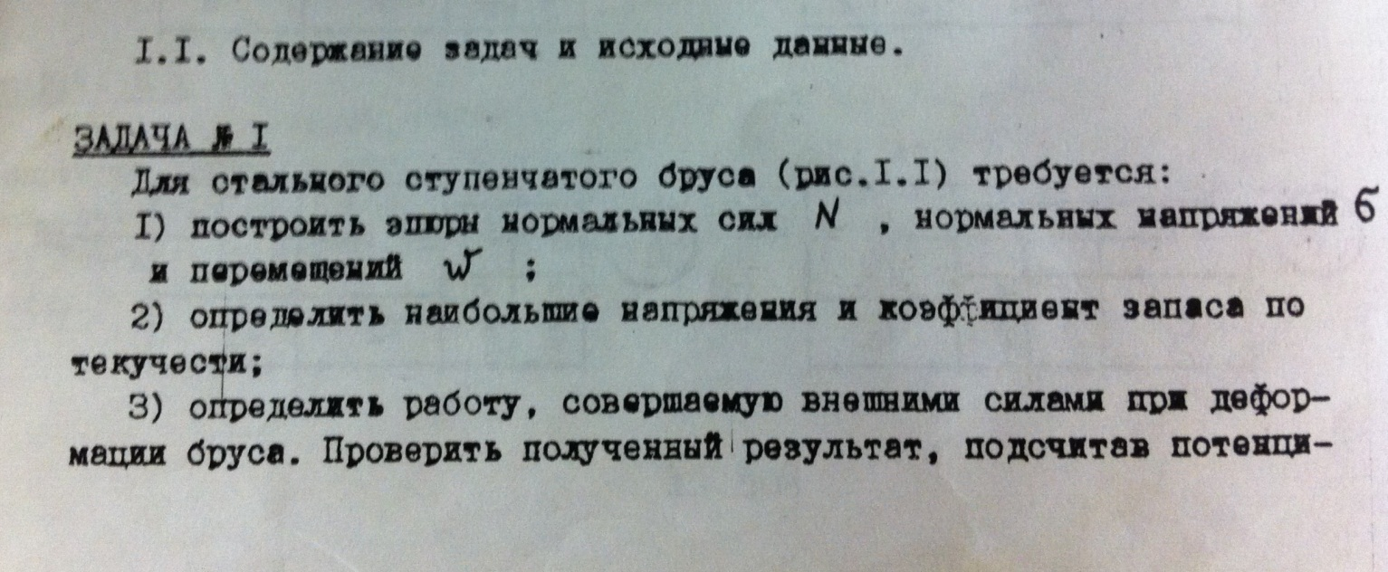

L1= 1,0 m

L2= 1,1 m

L3= 0,7 m

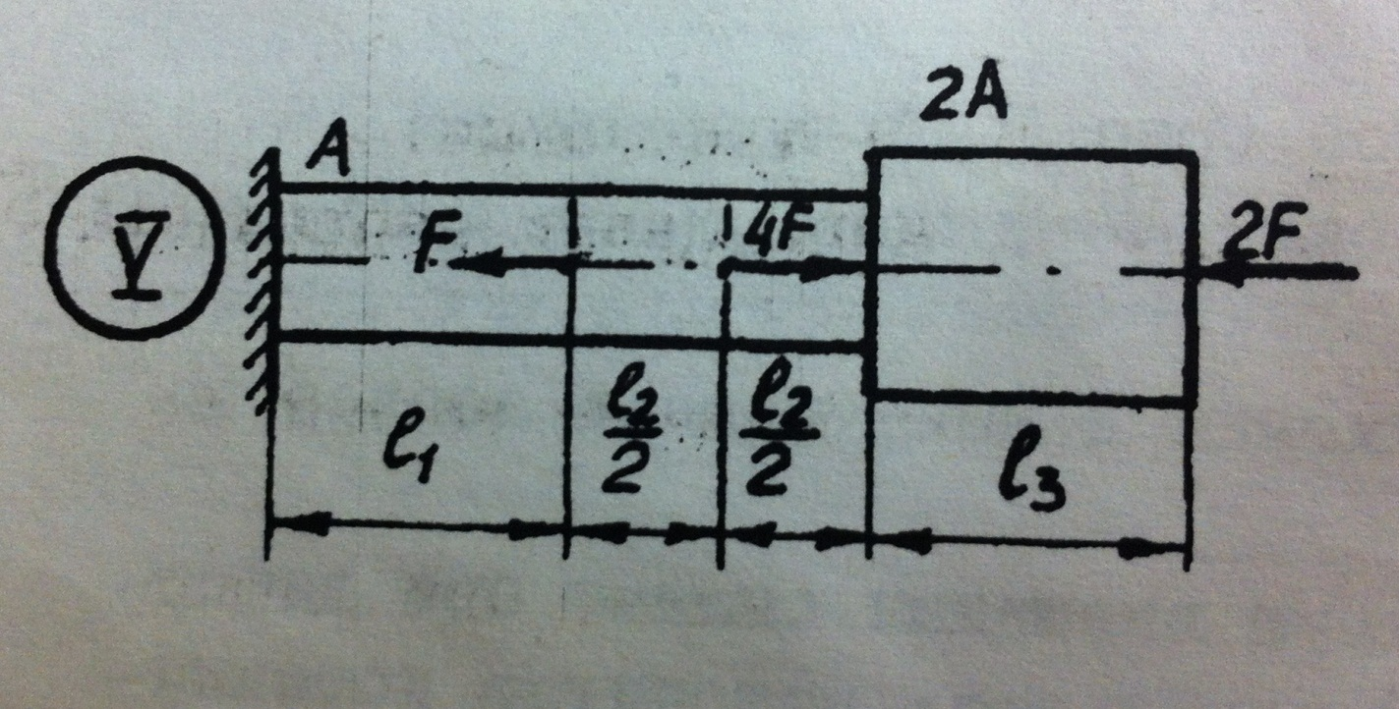A=11 cm2

Задача 2.

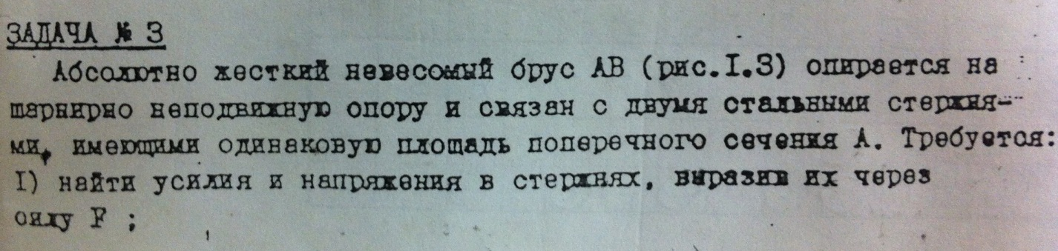



L1= 1,0 m

L2= 1,1 m

L3= 0,7 m

A=11 cm2

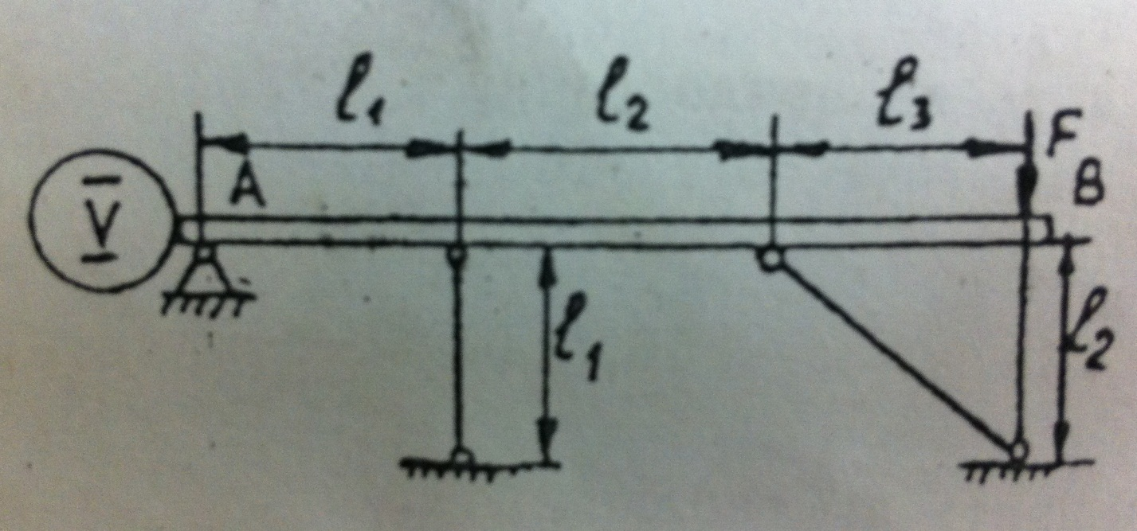

Задача 3.

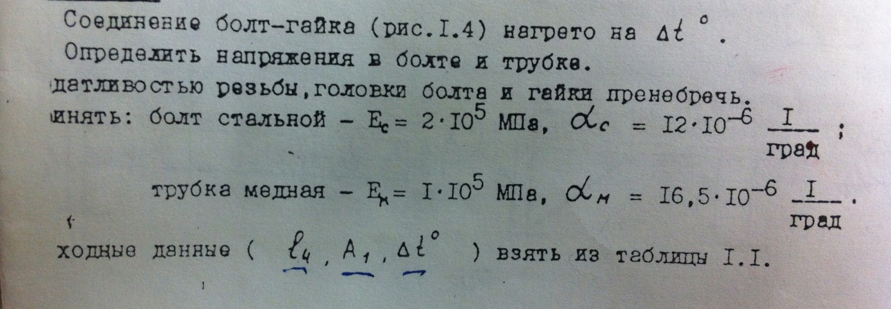

L4=0,45 m

A1=1,1 cm2

∆t̊ = 48 C̊

